NETTOYAGE ET DÉSINFECTION
DES MÉTHODES POUR LA PROPRETÉ
PLAN DE CONTROLE DE L’EFFICACITE DU NETTOYAGE
CODE COULEURS
GÉCO :
responsabilité et qualification des fabricants de détergents et désinfectants
qualification de l’offre produit
fiche conseil achats
AFPA
Formation Hygiène des locaux

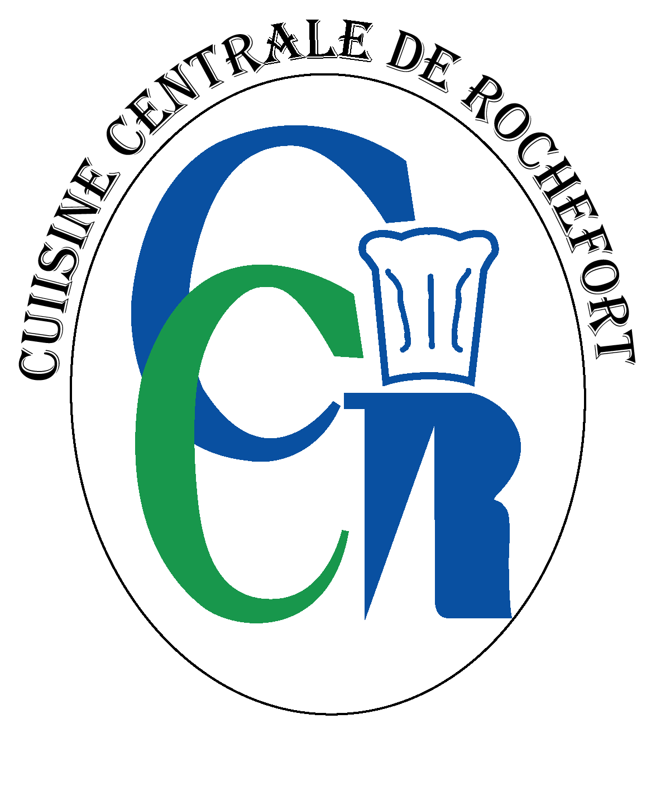

 | Code | PN

PLAN DE NETTOYAGE ET DÉSINFECTION

